PRZYSTANEK 5 – „DREWNO JEST Z LASU”
Nadleśnictwo: Żmigród, Leśnictwo: Koniowo
Współrzędne GPS : 51.46165, 17.05814
ŚMIAŁKOWIE ZE ŻMIGRODZKIEJ KNIEI
Nazwa drużyny:
(wpiszcie w ramkę wymyśloną przez Was nazwę drużyny)

Zadanie 1
Znajdźcie na powierzchni dąb szypułkowy i sfotografujcie gałązkę tak, żeby wyraźnie było widać pojedynczy liść. (1 zdjęcie)
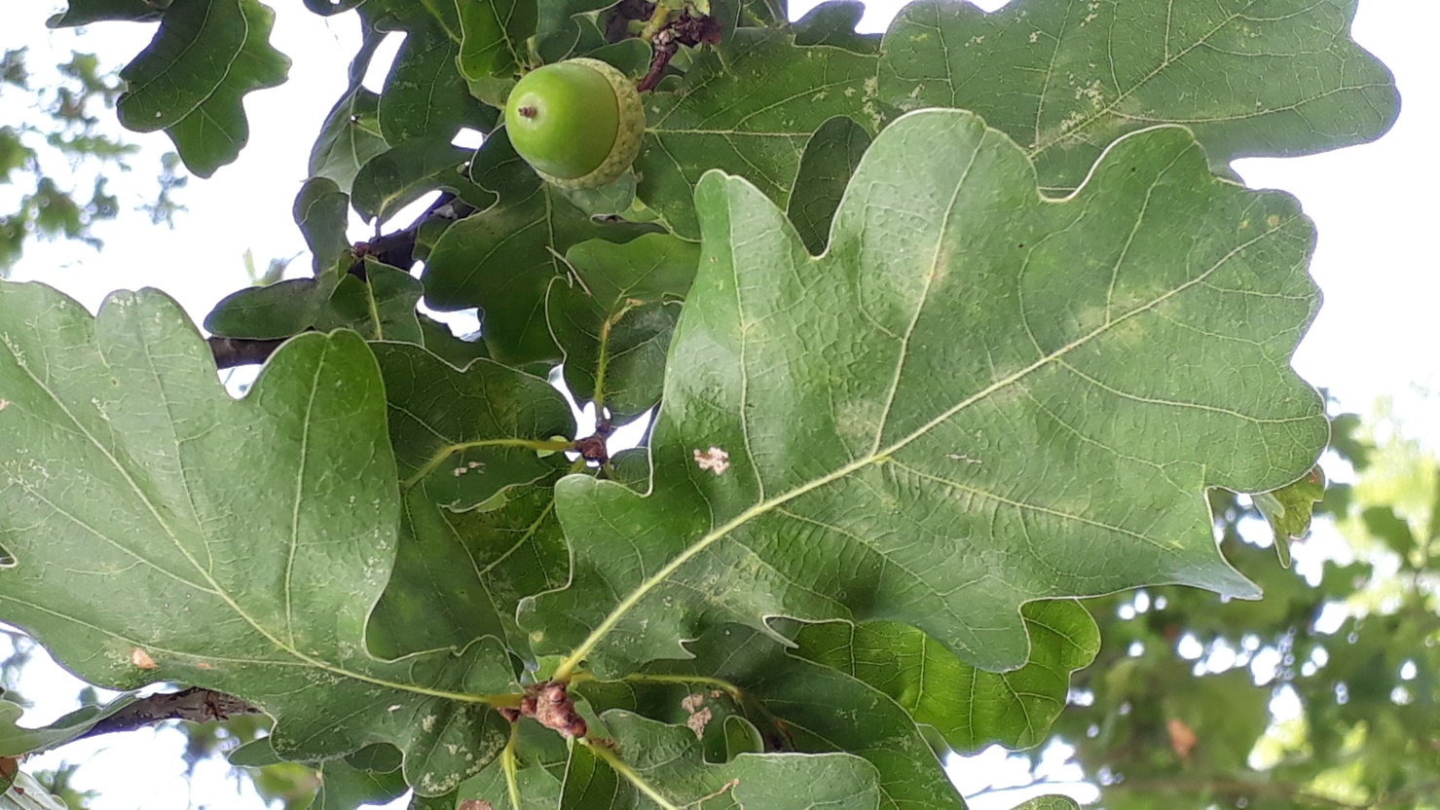
Zadanie 2
Przeczytajcie niżej umieszczony opis prac przeprowadzonych na powierzchni i dopasujcie do niego rodzaj rębni. Pomogą Wam w tym informacje umieszczone w karcie opisowej i wyjaśnienia ze „słownika tajemniczych znaków” (Przystanek 4). Jeśli nadal nie znacie odpowiedzi, to uważnie rozejrzyjcie się dookoła. Odpowiedź jest na jednym z drzew.
Opis: W leśnictwie Koniowo rozpoczęto przebudowę drzewostanu w oddz. 111d z zamiarem przekształcenia go z sosnowego na dębowo-sosnowy. W tym celu, w pierwszym cięciu zaplanowano wycięcie drzew na powierzchni 5 gniazd, każde o wielkości ok. 02 ha. Następnie w gniazdach posadzono sadzonki dębu szypułkowego i domieszkowo świerka. Po 11 latach, kiedy sadzonki osiągnęły wysokość 2 m nadszedł czas na cięcie uprzątające. Na powierzchni po wyciętych drzewach będą posadzone sadzonki sosny.
III
Zapisz symbolem jaki rodzaj rębni zastosował leśniczy na tej powierzchni:

Zadanie 3
Niestety na powierzchni obsadzonych dębem gniazd wysiały się, z otaczających je drzewostanów, również inne gatunki drzew. Te „niechciane” gatunki trzeba będzie usunąć w ramach zabiegu pielęgnacyjnego nazwanego czyszczeniem. Zabieg taki musi być wykonany, żeby gatunki które posadziliśmy mogły prawidłowo rosnąć. Oto trzy z nich: czeremcha amerykańska, brzoza i świdośliwa jajowata. Dopasuj nazwę do liścia i wpisz w ramkę pod odpowiednim zdjęciem.
czeremcha amerykańska

świdośliwa jajowata
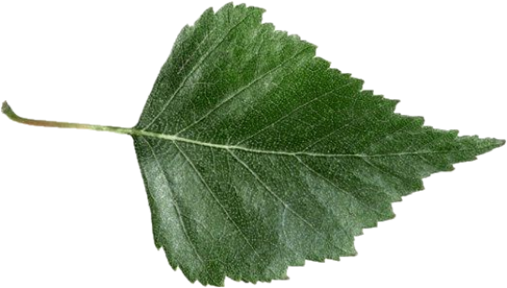
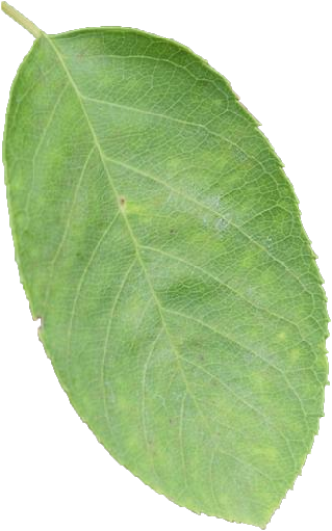
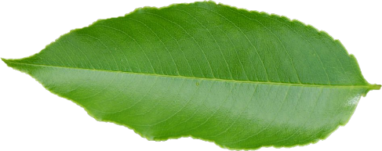

brzoza

